Наша Победа. Моя история
Рассказ Сергея Лежнёва –
антенщика-мачтовика Службы связи Елецкого ЛПУМГ о дедушке Базыкине Сергее Дмитриевиче
Я, Лежнёв Сергей Сергеевич родился в 1980 году в городе Ельце Липецкой области. Там же окончил школу и филиал Липецкого машиностроительного колледжа, получив специальность «Промышленный альпинизм». Сейчас работаю антенщиком-мачтовиком Службы связи Елецкого ЛПУМГ. Хочу рассказать о своём дедушке.
Мой дедушка - Базыкин Сергей Дмитриевич родился 29 сентября 1924 года в селе Липовка Задонского района Орловской (сейчас Липецкой) области в большой крестьянской семье. Когда ему было 8 лет, умер его отец и на плечи его мамы, взвалилась тяжёлая ноша ответственности за всю семью. По словам моего дедушки, время было трудное и голодное. Поэтому, сразу же после окончания в 1934 году начальной школы, он пошёл работать в колхоз свинопасом. Затем его перевели сцепщиком на трактор, а потом он работал помощником тракториста. С 1940 по 1941 годы он работает трактористом колхоза и, хотя ему было только 16 лет, пользуется уважением сельчан.
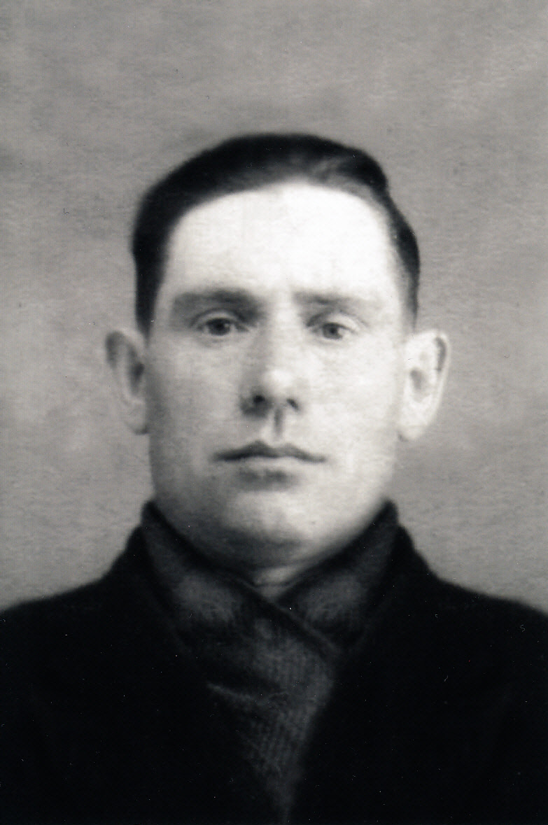
(Базыкин Сергей Дмитриевич, 1954 г.)
После начала Великой Отечественной войны, когда враг подошёл к Орловщине, в декабре 1941 года Базыкин С.Д. записался в ополчение и был задействован в разведывательных действиях по Орловской области. Летом 1942 года, когда ему ещё не исполнилось восемнадцать лет, Базыкин С.Д. был призван в действующую армию и направлен в 181 запасной стрелковый полк. С июня по сентябрь 1942 года он был курсантом 186 стрелкового полка. С сентября 1942 года - помощник командира минометного взвода 5 роты 896 стрелкового полка 2011 стрелковой дивизии Брянского фронта.
Со своей ротой он прошёл боевой путь в составе Брянского, Центрального и Первого Украинского фронтов. Участвовал в боях на Орловско-Курской дуге, освобождал Орловскую, Курскую, Сумскую области, город Чернигов, город Киев, город Житомир, Румынию. В ходе боев 1943 году был дважды ранен, но продолжал воевать в своем полку.
Первую медаль «За Отвагу» Базыкин С.Д. получил за подрыв минометной точки фашистов на Брянском фронте, вторую медаль «За Отвагу» он получил за взятие в плен немецкого офицера, участвуя в боях на Курской дуге. За проявленную находчивость и образцовое выполнение боевых заданий в деревне Прохоровка на Курской дуге был награжден медалью «За боевые заслуги». Там же в боях на Курской дуге за уничтожение немецких танков около д. Прохоровка он получил Орден «Отечественной войны I степени». В дальнейшем за образцовое выполнение приказов командования получил второй Орден «Отечественной войны I степени».
В 1944 году при освобождении Румынии в составе первого Украинского фронта получил тяжелое ранение левой стопы и попал в госпиталь № 415 г. Москвы, где ему сделали операцию по удалению пяточной кости. В связи таким тяжёлым ранением 09 сентября 1944 года был уволен в запас в звании «старший сержант».
Военные награды Базыкина С.Д.
- Орден «Отечественная война» I ст.
- Орден «Отечественная война» I ст.
- Медаль «За боевые заслуги».
- Медаль «За Отвагу».
- Медаль «За Отвагу».
- Медаль «За победу над Германией в Великой Отечественной войне 1941-1945 гг.»
- Медаль «25 лет победы в ВОВ 1941-1945 гг.».
- Медаль «30 лет победы в ВОВ 1941-1945 гг.».
- Медаль «50 лет победы в ВОВ 1941-1945 гг.».
- Медаль «60 лет победы в ВОВ 1941-1945 гг.».
- Медаль «50 лет Вооружённых сил СССР».
- Медаль «55 лет Победы Советского народа ВОВ»
- Медаль «60 лет Вооружённых сил СССР».
- Медаль «65 лет Победы Советского народа ВОВ»
- Медаль «За вызволение Республики Беларусь»
- Медаль Жукова Г№ 0917704. Указ от 19 февраля 1996г.
- Знак Фронтовика.

Вернувшись в родное село Липовка к своей маме и родным, дедушка начал работать трактористом на машино-тракторной станции (МТС). В его бригаде работали только женщины и он был за бригадира. В 1957 году Сергею Дмитриевичу напомнила о себе война – его стал беспокоить осколок, который застрял между 5 и 6 ребром, чуть левее сердца и ему сделали операцию по удалению осколка. После операции его перевели заведующим зернотоком, затем бригадиром полеводческой бригады и бригадиром животноводческой фермы. До 75 лет он всегда был востребован, работая учётчиком, кочегаром, так как его репутация ответственного и честного человека являлась безупречной.
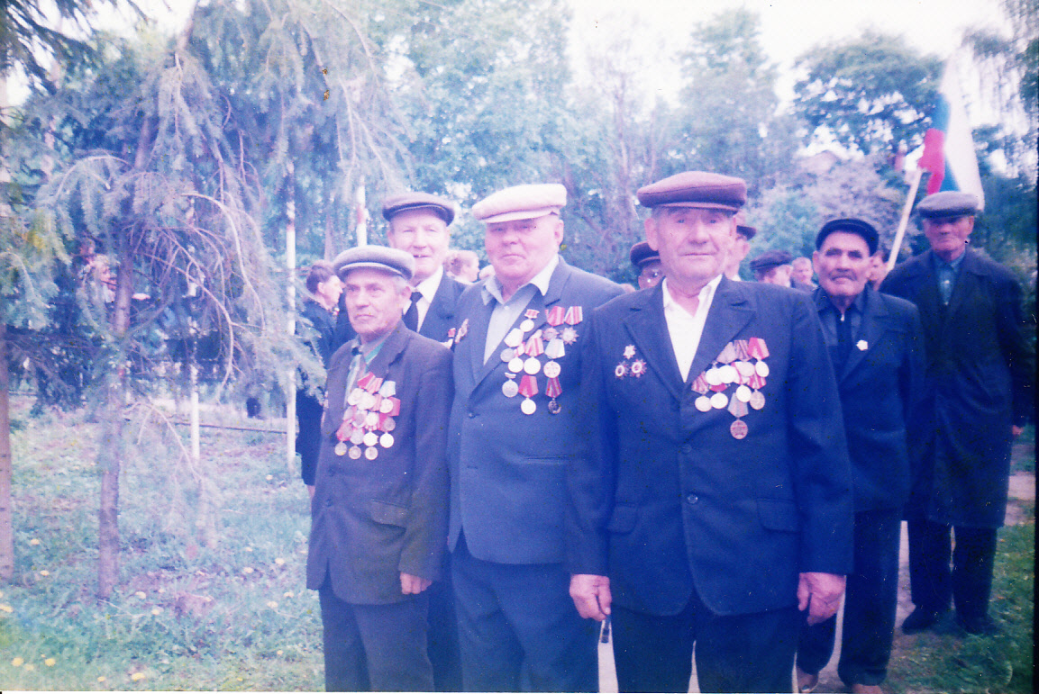
(Базыкин Сергей Дмитриевич в первом ряду справа, 1982 г.)
В 1946 году дедушка женился на моей бабушке - Варваре Андреевне, в семье родились 3 дочери, которых они воспитали трудолюбивыми и порядочными людьми. Сейчас у дедушки и бабушки 4 внука, 2 правнучки и 2 правнука.
Сколько я себя помню, в школьном возрасте родители на всё лето отправляли всех четверых внуков в село к бабушке и дедушке, где мы познавали всю красоту и прелесть родной природы и учились нелёгкому сельскому труду. Дедушка и бабушка всегда трудились – имели корову, лошадь, водили овец, свиней, курей, гусей и уток. Своими руками дедушка построил хороший дом.
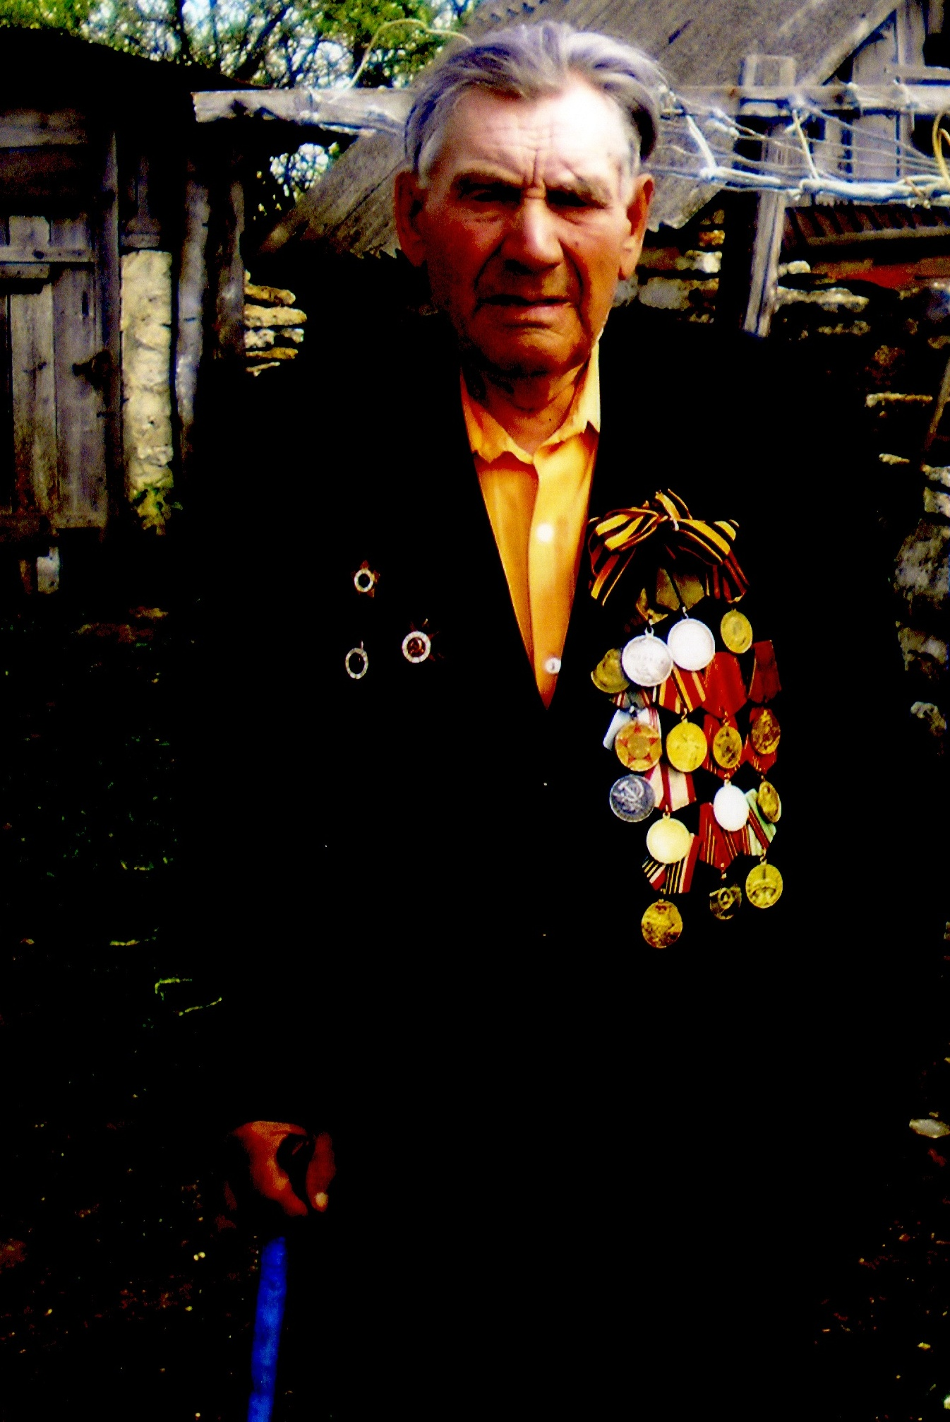
(Базыкин Сергей Дмитриевич, 2004 год)
Мои бабушка и дедушка ещё живы, проживают там же в с. Липовка. Их дом является местом сбора всей нашей большой семьи и особым праздником для нас, безусловно, является Великий День Победы.
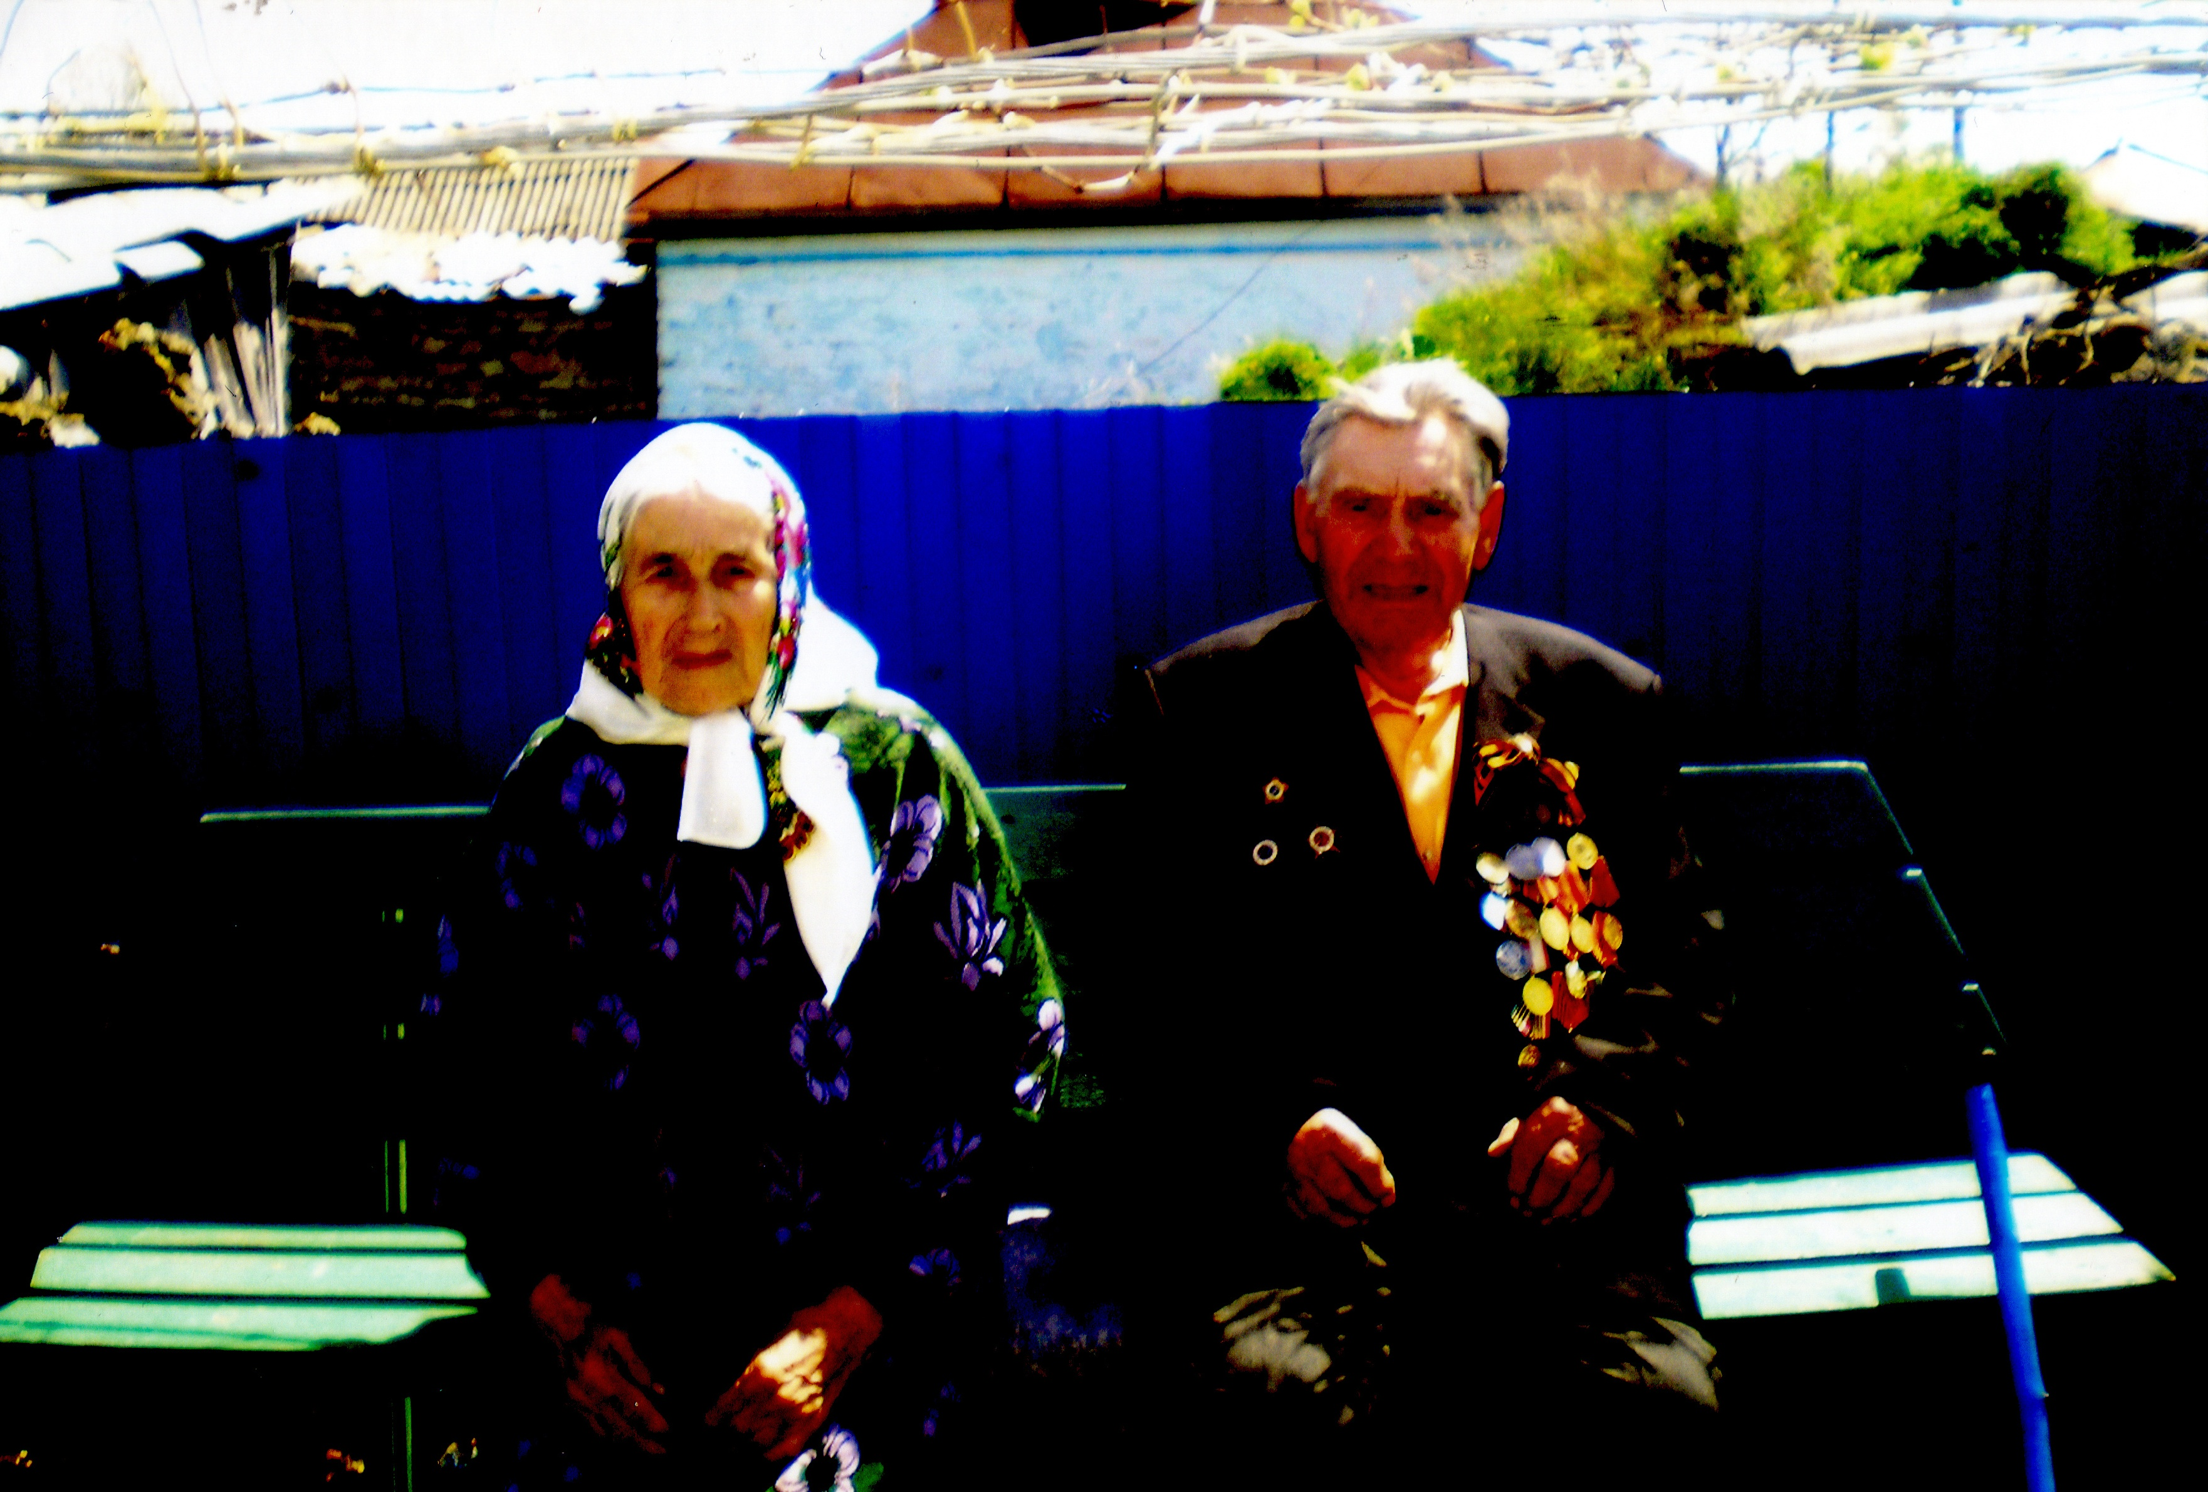
(Базыкин Сергей Дмитриевич и Базыкина Варвара Андреевна, 2005 год)

Я горжусь своими дедушкой и бабушкой и очень многое из того, что я умею или воспитал в себе, я обязан им.

